摊位布局（3号—24号）：

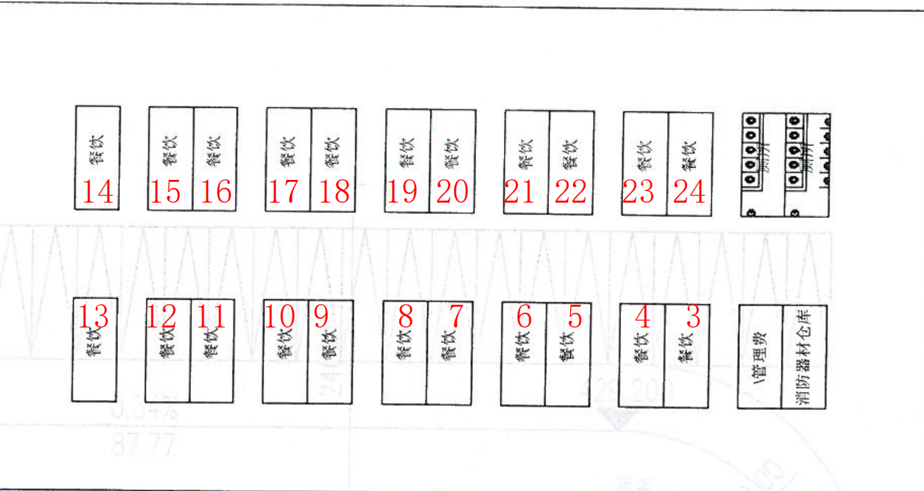

公开招租资产明细表

|  |  |  |  |  |  |  |  |  |  |  |  |
| --- | --- | --- | --- | --- | --- | --- | --- | --- | --- | --- | --- |
| 摊位编号 | 招租单位 | 类别 | 数量（间） | 位置 | 面积（㎡） | 租赁方式 | 租赁期限  （年） | 招租底价  （元/年） | 竞拍保证金  （元） | 水电  情况 | 备注 |
| 3号 | 乐至县沐源农业科技有限公司 | 临时  摊位 | 1 | 天童南路南侧天池街道石板垭村2、3组韵达物流园内 | 每间21  （3m×7m） | 公开招租 | 1 | 现场公布 | 600 | 正常 | / |
| 4号 | 乐至县沐源农业科技有限公司 | 临时  摊位 | 1 | 天童南路南侧天池街道石板垭村2、3组韵达物流园内 | 每间21  （3m×7m） | 公开招租 | 1 | 现场公布 | 600 | 正常 | / |
| 5号 | 乐至县沐源农业科技有限公司 | 临时  摊位 | 1 | 天童南路南侧天池街道石板垭村2、3组韵达物流园内 | 每间21  （3m×7m） | 公开招租 | 1 | 现场公布 | 600 | 正常 | / |
| 6号 | 乐至县沐源农业科技有限公司 | 临时  摊位 | 1 | 天童南路南侧天池街道石板垭村2、3组韵达物流园内 | 每间21  （3m×7m） | 公开招租 | 1 | 现场公布 | 600 | 正常 | / |
| 7号 | 乐至县沐源农业科技有限公司 | 临时  摊位 | 1 | 天童南路南侧天池街道石板垭村2、3组韵达物流园内 | 每间21  （3m×7m） | 公开招租 | 1 | 现场公布 | 600 | 正常 | / |
| 8号 | 乐至县沐源农业科技有限公司 | 临时  摊位 | 1 | 天童南路南侧天池街道石板垭村2、3组韵达物流园内 | 每间21  （3m×7m） | 公开招租 | 1 | 现场公布 | 600 | 正常 | / |
| 9号 | 乐至县沐源农业科技有限公司 | 临时  摊位 | 1 | 天童南路南侧天池街道石板垭村2、3组韵达物流园内 | 每间21  （3m×7m） | 公开招租 | 1 | 现场公布 | 600 | 正常 | / |
| 10号 | 乐至县沐源农业科技有限公司 | 临时  摊位 | 1 | 天童南路南侧天池街道石板垭村2、3组韵达物流园内 | 每间21  （3m×7m） | 公开招租 | 1 | 现场公布 | 600 | 正常 | / |
| 11号 | 乐至县沐源农业科技有限公司 | 临时  摊位 | 1 | 天童南路南侧天池街道石板垭村2、3组韵达物流园内 | 每间21  （3m×7m） | 公开招租 | 1 | 现场公布 | 600 | 正常 | / |
| 12号 | 乐至县沐源农业科技有限公司 | 临时  摊位 | 1 | 天童南路南侧天池街道石板垭村2、3组韵达物流园内 | 每间21  （3m×7m） | 公开招租 | 1 | 现场公布 | 600 | 正常 | / |
| 13号 | 乐至县沐源农业科技有限公司 | 临时  摊位 | 1 | 天童南路南侧天池街道石板垭村2、3组韵达物流园内 | 每间21  （3m×7m） | 公开招租 | 1 | 现场公布 | 600 | 正常 | / |
| 14号 | 乐至县沐源农业科技有限公司 | 临时  摊位 | 1 | 天童南路南侧天池街道石板垭村2、3组韵达物流园内 | 每间21  （3m×7m） | 公开招租 | 1 | 现场公布 | 600 | 正常 | / |
| 15号 | 乐至县沐源农业科技有限公司 | 临时  摊位 | 1 | 天童南路南侧天池街道石板垭村2、3组韵达物流园内 | 每间21  （3m×7m） | 公开招租 | 1 | 现场公布 | 600 | 正常 | / |
| 16号 | 乐至县沐源农业科技有限公司 | 临时  摊位 | 1 | 天童南路南侧天池街道石板垭村2、3组韵达物流园内 | 每间21  （3m×7m） | 公开招租 | 1 | 现场公布 | 600 | 正常 | / |
| 17号 | 乐至县沐源农业科技有限公司 | 临时  摊位 | 1 | 天童南路南侧天池街道石板垭村2、3组韵达物流园内 | 每间21  （3m×7m） | 公开招租 | 1 | 现场公布 | 600 | 正常 | / |
| 18号 | 乐至县沐源农业科技有限公司 | 临时  摊位 | 1 | 天童南路南侧天池街道石板垭村2、3组韵达物流园内 | 每间21  （3m×7m） | 公开招租 | 1 | 现场公布 | 600 | 正常 | / |
| 19号 | 乐至县沐源农业科技有限公司 | 临时  摊位 | 1 | 天童南路南侧天池街道石板垭村2、3组韵达物流园内 | 每间21  （3m×7m） | 公开招租 | 1 | 现场公布 | 600 | 正常 | / |
| 20号 | 乐至县沐源农业科技有限公司 | 临时  摊位 | 1 | 天童南路南侧天池街道石板垭村2、3组韵达物流园内 | 每间21  （3m×7m） | 公开招租 | 1 | 现场公布 | 600 | 正常 | / |
| 21号 | 乐至县沐源农业科技有限公司 | 临时  摊位 | 1 | 天童南路南侧天池街道石板垭村2、3组韵达物流园内 | 每间21  （3m×7m） | 公开招租 | 1 | 现场公布 | 600 | 正常 | / |
| 22号 | 乐至县沐源农业科技有限公司 | 临时  摊位 | 1 | 天童南路南侧天池街道石板垭村2、3组韵达物流园内 | 每间21  （3m×7m） | 公开招租 | 1 | 现场公布 | 600 | 正常 | / |
| 23号 | 乐至县沐源农业科技有限公司 | 临时  摊位 | 1 | 天童南路南侧天池街道石板垭村2、3组韵达物流园内 | 每间21  （3m×7m） | 公开招租 | 1 | 现场公布 | 600 | 正常 | / |
| 24号 | 乐至县沐源农业科技有限公司 | 临时  摊位 | 1 | 天童南路南侧天池街道石板垭村2、3组韵达物流园内 | 每间21  （3m×7m） | 公开招租 | 1 | 现场公布 | 600 | 正常 | / |